ОСВОЕНИЕ НЕТРАДИЦИОННЫХ ТЕХНИК РИСОВАНИЯ В ДОШКОЛЬНОМ ВОЗРАСТЕ

Существует много техник нетрадиционного рисования, их необычность состоит в том, что они позволяют детям быстро достичь желаемого результата. Например, какому ребенку будет неинтересно рисовать пальчиками, делать рисунок собственной ладошкой, ставить на бумаге кляксы и получать забавный рисунок. Ребенок любит быстро достигать результата в своей работе, а перечисленные ниже нетрадиционные техники способствуют этому.

С детьми младшего дошкольного возраста можно использовать:
— рисование пальчиками;
— оттиск печатками из картофеля; оттиск пробкой
— тычок жесткой полусухой кистью;
- обрывание бумаги; скатывание бумаги;

Детей среднего дошкольного возраста можно знакомить с более сложными техниками:
— оттиск поролоном; смятой бумагой;
— оттиск печатками из ластика;
— восковые мелки + акварель;
— свеча + акварель;
— отпечатки листьев;
— рисунки из ладошки;
— волшебные веревочки
- оттиск пенопластом

А в старшем дошкольном возрасте дети могут освоить еще более трудные методы и техники:

— кляксография с трубочкой;
— монотипия пейзажная;
— печать по трафарету;
— монотипия предметная;
— кляксография обычная;
- набрызг;
- граттаж;
- тиснение;

Каждый из этих методов — это маленькая игра. Их использование позволяет детям чувствовать себя раскованнее, смелее, непосредственнее, развивает воображение, дает полную свободу для самовыражения. К тому же работа способствует развитию координации движений.

НЕТРАДИЦИОННЫЕ ХУДОЖЕСТВЕННО-ГРАФИЧЕСКИЕ ТЕХНИКИ

1. Тычок жесткой полусухой кистью.
Возраст: любой.
Средства выразительности: фактурность окраски.

Материалы: жесткая кисть, гуашь, бумага любого цвета и формата либо вырезанный силуэт пушистого или колючего животного.

Способ получения изображения: Ребенок опускает в гуашь кисть и ударяет ею по бумаге, держа вертикально. При работе кисть в воду не опускается. Таким образом заполняется весь лист, контур или шаблон. Получается имитация фактурности пушистой или колючей поверхности.

2. Рисование пальчиками.
Возраст: от двух лет.
Средства выразительности: пятно, точка, короткая линия, цвет.

Материалы: мисочки с гуашью, плотная бумага любого цвета, небольшие листы, салфетки.

Способ получения изображения: Ребенок опускает в гуашь пальчик и наносит точки, пятнышки на бумагу. На каждый пальчик набирается краска разного цвета. После работы пальчики вытираются салфеткой, затем гуашь легко смывается.

3. Оттиск печатками из картофеля.
Возраст: от трех лет.
Средства выразительности: пятно, фактура, цвет.

Материалы: мисочка или пластиковая коробочка, в которую вложена штемпельная подушечка из тонкого поролона пропитанного гуашью, плотная бумага любого цвета и размера, печатки из картофеля.

Способ получения изображения: Ребенок прижимает печатку к штемпельной подушечке с краской и наносит оттиск на бумагу. Для получения другого цвета меняются и мисочка, и печатка.

4. ОБРЫВАНИЕ БУМАГИ
Возраст: от трех лет.
Средства выразительности: фактура, объем.

Материалы: салфетки или цветная двухсторонняя бумага, клей ПВА, кисть, плотная бумага либо цветной картон для основы.

Способ получения изображения: ребенок отрывает от листа бумаги кусочки небольшого размера или длинные полоски. Затем рисует клеем то, что хочет изобразить (малышам педагог выполняет один рисунок на всех), накладывает кусочки бумаги на клей. В результате изображение получается объемным.
Путем обрывания можно также изготовить крупные части изображения, например, туловище, лапки и голову паука. У них неровные края, поэтому паук выглядит мохнатым. В данном случае части изображения намазываются клеем и наклеиваются на основу. Этот вид работы используется на занятиях с детьми старшего дошкольного возраста.

5. СКАТЫВАНИЕ БУМАГИ
Возраст: от трех лет.
Средства выразительности: фактура, объем.

Материалы: салфетки либо цветная двухсторонняя бумага, клей ПВА, налитый в блюдце, плотная бумага или цветной картон для основы.

Способ получения изображения: ребенок мнет в руках бумагу, пока она не станет мягкой. Затем скатывает из нее шарик. Размеры его могут быть различными: от маленького (ягодка) до большого (облачко, ком для снеговика). После этого бумажный комочек опускается в клей и приклеивается на основу.

6. Рисунки из ладошки.
Возраст: от четырех лет.
Средства выразительности: пятно, цвет, фантастический силуэт.

Материалы: гуашь или акварель, кисть, простой карандаш, ладошка ребенка, любая бумага.

Способ получения изображения: Растопырив пальчики, ребенок прикладывает ладошку к листу бумаги и обводит
простым карандашом. Используя различные линии, ребенок дорисовывает необходимый рисунок. Затем раскрашивает изображение красками.

7. Оттиск поролоном, смятой бумагой, пенопластом
Возраст: от четырех лет.
Средства выразительности: пятно, фактура, цвет.

Материалы: мисочка либо пластиковая коробочка, в которую вложена штемпельная подушечка из тонкого поролона, пропитанного гуашью, плотная бумага любого цвета и размера, кусочки поролона.

Способ получения изображения: Ребенок прижимает поролон к штемпельной подушечке с краской и наносит оттиск на бумагу. Для изменения цвета берутся другие мисочка и поролон.

8. Оттиск печатками из ластика.
Возраст: от четырех лет.
Средства выразительности: пятно, фактура, цвет.

Материалы: мисочка либо пластиковая коробочка, в которую вложена штемпельная подушечка из тонкого поролона, пропитанного гуашью, плотная бумага любого цвета и размера, печатки из ластика (их педагог может изготовить сам, прорезая рисунок на ластике с помощью ножа или бритвенного лезвия).

Способ получения изображения: Ребенок прижимает печатку к штемпельной подушечке с краской и наносит оттиск на бумагу. Для изменения цвета нужно взять другие мисочку и печатку.

9. Отпечатки листьев.
Возраст: от четырех лет.
Средства выразительности: фактура, цвет.
Материалы: бумага, листья разных деревьев, гуашь, кисти.

Способ получения изображения: Ребенок покрывает листок дерева красками разных цветов, затем прикладывает окрашенной стороной для получения отпечатка. Каждый раз берется новый лист. Черешки у листьев можно дорисовать кистью.

10. Восковые мелки + акварель.
Возраст: от четырех лет.
Средства выразительности: цвет, линия, пятно, фактура.
Материалы: восковые мелки, плотная белая бумага, акварель, кисти.
Способ получения изображения: Ребенок рисует восковыми мелками на белой бумаге. Затем закрашивает лист акварелью в один или несколько цветов. Рисунок мелками остается незакрашенным.

11. Свеча + акварель.
Возраст: от четырех лет.
Средства выразительности: цвет, линия, пятно, фактура.
Материалы: свеча, плотная бумага, акварель, кисти.

Способ получения изображения: Ребенок рисует свечой на бумаге. Затем закрашивает лист акварелью в один или несколько цветов. Рисунок свечой остается белым.

12. Волшебные веревочки.
Возраст: от четырех лет.
Средства выразительности: волшебное изображение, силуэт.

Материалы: веревочки различной длины и цвета.

Способ получения изображения: Для начала ребенок учится выкладывать простейшие по форме предметы — цветок, яблоко, грушу. Постепенно он усложняет фигуры, используя несколько веревочек. Любое изображение начинает с головы. Необходимо следить за формой туловища того или иного животного.

13. Воздушные фломастеры.
Возраст: от пяти лет.
Средства выразительности: яркие цвета, набрызг по всему листу, точка, фактура.
Материалы: воздушные фломастеры — блопены, трафареты в соответствии с темой, белые листы.

Способ получения: Ребенок выбирает трафарет, располагает его на белом листе, берет необходимый фломастер, готовит его к работе и, соблюдая правила длительности выдоха, дует в него, направив фломастер на трафарет; чтобы составить рисунок, необходимо несколько трафаретов расположить на листе, раскрасив их нужными цветами; чтобы закончить рисунок, нужно нарисовать фон.

14. НАБРЫЗГ
Возраст: от пяти лет.
Средства выразительности: точка, фактура.
Материалы: бумага, гуашь, жесткая кисть, кусочек плотного картона либо пластика (5x5 см).

Способ получения изображения: ребенок набирает краску на кисть и ударяет кистью о картон, который держит над бумагой. Краска разбрызгивается на бумагу.

15. Печать по трафарету.
Возраст: от пяти лет.
Средства выразительности: пятно, фактура, цвет.

Материалы: мисочка или пластиковая коробочка, в которую вложена штемпельная подушечка из тонкого поролона, пропитанного гуашью, плотная бумага любого цвета, тампон из поролона (в середину квадрата кладут шарик из ткани или поролона и завязывают углы квадрата ниткой), трафареты из проолифенного полукартона либо прозрачной пленки.

Способ получения изображения: Ребенок прижимает печатку или поролоновый тампон к штемпельной подушечке с краской и наносит оттиск на бумагу с помощью трафарета. Чтобы изменить цвет, берутся другие тампон и трафарет.

16. КЛЯКСОГРАФИЯ С НИТОЧКОЙ
Возраст: от пяти лет.
Средства выразительности: пятно.

Материалы: бумага, тушь или жидко разведенная гуашь в мисочке, пластиковая ложечка, нитка средней толщины.

Способ получения изображения: ребенок опускает нитку в краску, отжимает ее. Затем на листе бумаги выкладывает из нитки изображение, оставляя один ее конец свободным. После этого сверху накладывает другой лист, прижимает, придерживая рукой, и вытягивает нитку за кончик. Недостающие детали дорисовываются.

17. Монотипия предметная.
Возраст: от пяти лет.
Средства выразительности: пятно, цвет, симметрия.
Материалы: плотная бумага любого цвета, кисти, гуашь или акварель.

Способ получения изображения: Ребенок складывает лист бумаги вдвое и на одной его половине рисует половину изображаемого предмета (предметы выбираются симметричные). После рисования каждой части предмета, пока не высохла краска, лист снова складывается пополам для получения отпечатка. Затем изображение можно украсить, так же складывая лист после рисования нескольких украшений.

18. Кляксография обычная.
Возраст: от пяти лет.
Средства выразительности: пятно.

Материалы: бумага, тушь либо жидко разведенная гуашь в мисочке, пластиковая ложечка.

Способ получения изображения: Ребенок зачерпывает гуашь пластиковой ложечкой и выливает на бумагу. В результате получаются пятна в произвольном порядке. Затем лист накрывается другим листом и прижимается (можно согнуть исходный лист пополам, на одну половину капнуть тушь, а другой его прикрыть). Далее верхний лист снимается, изображение рассматривается, определяется, на что оно похоже. Недостающие детали дорисовываются.

19. Кляксография с трубочкой.
Возраст: от пяти лет.
Средства выразительности: пятно.

Материалы: бумага, тушь либо жидко разведенная гуашь в мисочке, пластиковая ложечка, трубочка (соломинка для напитков).

Способ получения изображения: Ребенок зачерпывает пластиковой ложкой краску, выливает ее на лист, делая небольшое пятно (капельку). Затем на это пятно дует из трубочки так, чтобы ее конец не касался ни пятна, ни бумаги. При необходимости процедура повторяется. Недостающие детали дорисовываются.

20. АКВАРЕЛЬНЫЕ МЕЛКИ
Возраст: от пяти лет.
Средства выразительности: пятно, цвет, линия.

Материалы: плотная бумага, акварельные мелки, губка, вода в блюдечке.

Способ получения изображения: ребенок смачивает бумагу водой с помощью губки, затем рисует на ней мелками. Можно использовать приемы рисования торцом мелка и плашмя. При высыхании бумага снова смачивается.

21. ТИСНЕНИЕ
Возраст: от пяти лет.
Средства выразительности: фактура, цвет.

Материалы: тонкая бумага, цветные карандаши, предметы с рифленой поверхностью (рифленый картон, пластмасса, монетки и т.д.),
простой карандаш.

Способ получения изображения: ребенок рисует простым карандашом то, что хочет. Если нужно создать много одинаковых элементов (например, листьев), целесообразно использовать шаблон из картона. Затем под рисунок подкладывается предмет с рифленой поверхностью, рисунок раскрашивается карандашами. На следующем занятии рисунки можно вырезать и наклеить на общий лист.

- ЧЕРНО-БЕЛЫЙ ГРАТТАЖ (грунтованный лист)

Возраст: от пяти лет.
Средства выразительности: линия, штрих, контраст.

Материалы: полукартон либо плотная бумага белого цвета, свеча, широкая кисть, черная тушь, жидкое мыло (примерно одна капля на столовую ложку туши) или зубной порошок, мисочки для туши, палочка с заточенными концами.

Способ получения изображения: ребенок натирает свечой лист так, чтобы он весь был покрыт слоем воска. Затем на него наносится тушь с жидким мылом либо зубной порошок, в этом случае он заливается тушью без добавок. После высыхания палочкой процарапывается рисунок.

23. ЦВЕТНОЙ ГРАТТАЖ
Возраст: от шести лет.
Средства выразительности: линия, штрих, цвет.
Материалы: цветной картон или плотная бумага, предварительно раскрашенные акварелью либо фломастерами, свеча, широкая кисть, мисочки для гуаши, палочка с заточенными концами.

Способ получения изображения: ребенок натирает свечой лист так, чтобы он весь был покрыт слоем воска. Затем лист закрашивается гуашью, смешанной с жидким мылом. После высыхания палочкой процарапывается рисунок. Далее возможно дорисовывание недостающих деталей гуашью.

24. Монотипия пейзажная.
Возраст: от шести лет.
Средства выразительности: пятно, тон, вертикальная симметрия, изображение пространства в композиции.

Материалы: бумага, кисти, гуашь либо акварель, влажная губка, кафельная плитка.

Способ получения изображения: Ребенок складывает лист пополам. На одной половине листа рисуется пейзаж, на другой получается его отражение в озере, реке. Пейзаж выполняется быстро, чтобы краски не успели высохнуть. Половина листа, предназначенная для отпечатка, протирается влажной губкой. Исходный рисунок, после того как с него сделан оттиск, оживляется красками, чтобы он сильнее отличался от отпечатка.
Для монотипии также можно использовать лист бумаги и кафельную плитку. На последнюю наносится рисунок краской, затем она накрывается влажным листом бумаги. Пейзаж получается размытым.

25. Рисование песком.
Возраст: от шести лет.
Средства выразительности: объем.
Материалы: чистый песок, клей ПВА, картон, кисти для клея, простой карандаш.

Способ получения: Ребенок готовит картон нужного цвета, простым карандашом наносит необходимый рисунок, потом каждый предмет по очереди намазывает клеем и посыпает аккуратно песком, лишний песок ссыпает на поднос. Если нужно придать больший объем, то этот предмет намазывает клеем несколько раз по поверхности песка.
Красоту природы поможет возродить граттаж

Преподавателям по изобразительной деятельности хорошо знакома техника граттажа, что в переводе с французского означает «процарапывание». Популярность этой техники объясняется художественно-выразительными возможностями граттажного рисунка (проступающий на темном фоне светлый мерцающий подмалевок придает работам таинственность, сказочность). Кроме того, техника граттажа позволяет детям легко выполнять как колористические, так и графические задания, а воспитателям в ходе работы над художественным образом создавать необычные игровые ситуации.

Граттаж предусматривает поэтапную работу, в которой цвет и линия во времени разделяются. Игровая интрига, некоторая парадоксальность данной техники состоят в том, что работа над цветом первична по отношению к графике. (Почти во всех знакомых детям техниках цветовому реше- нию предшествует карандашный рисунок, или ребенку приходится одновременно устанавливать линейно - цветовые отношения без предварительного карандашного наброска. Это происходит при работе красками, пастелью, восковыми мелками, фломастерами.)

Первым этапом работы является граттажный подмалевок. Он свободен от четкой графической детализации и предполагает лишь изображение цветовых пятен, передающих определенное настроение или создающих цветовой образ рисунка в целом.

Второй этап заключается в закреплении, или «вощении» подмалевка, т.е. в создании прозрачного водоотталкивающего слоя. Проще всего натереть рисунок свечой. Это могут сделать сами дошкольники, однако подобное «вощение» не создает полностью непроницаемого, герметичного слоя, и на открытые участки в дальнейшем может затечь краска, снять которую на заключительном этапе невозможно. Лучше детские работы вощить педагогу, используя бесцветную мастику для пола или жидкий расплавленный воск (парафин).

Мастику втирают в рисунок фланелевой тряпочкой. Для равномерного впитывания и образования стойкой пленочки обработанная подобным образом бумага должна немного подсохнуть. Следующий слой краски рекомендуется наносить не раньше чем через полчаса после втирания мастики. Расплавлять «воск» (любые прозрачные парафиновые свечи) можно в любой металлической баночке на водяной бане. В миску или неглубокую кастрюльку налейте воды, погрузите в нее банку, наполненную воском, и поставьте на огонь. Когда свечи полностью расплавятся, с помощью плоской малярной кисти или поролонового тампона смажьте расплавленным воском рисунки, не оставляя на них сухих мест. Обработанная таким способом бумага приобретет эффект влажной поверхности, который несколько затемнит первоначальный цвет, придаст ему более глубокое, насыщенное звучание.

Этот трудоемкий этап работы можно опустить, используя в дальнейшем не гуашь, а водорастворимую краску «Карат ликва», основным компонентом которой является воск. В этом случае краска «Карат ликва» наносится непосредственно на акварельный подмалевок.

Если педагог не ставит перед детьми таких задач, делая акцент на графической стороне художественного образа, граттажный рисунок можно выполнить (минуя первый и второй этапы работы) на гладкой водоотталкивающей поверхности, например на внутренней стороне пакетов из-под молока или сока, линолеуме, плотной упаковочной фольге. Достаточно покрасить подобные материалы гуашью и дать ей подсохнуть. Чтобы краска лучше ложилась на поверхность водоотталкивающего слоя, добавьте в нее немного жидкого мыла или шампуня.

На третьем этапе работы детские рисунки поверх воска или мастики покрывают однородным слоем гуаши. И необязательно черной - в зависимости от игровой ситуации и художественной задачи можно выбирать самые различные оттенки.

Четвертый, заключительный этап работы состоит в снятии, соскабливании поверхностного слоя гуаши острой деревянной, пластмассовой или металлической палочкой. С ее помощью ребенок убирает все лишнее, выстраивая графический образ. Созданный на первом этапе работы подмалевок неожиданно для самого ребенка «расцвечивает» его линейный рисунок, проступая через процарапанные следы, - таким образом графическое и цветовое начала соединяются в одно целое.

Детей радует не только конечный результат - таинственное, непредсказуемое «расцвечивание» картинки делает увлекательным процесс работы, а маленьких художников превращает в волшебников, первооткрывателей. Многие дети способны выстраивать графический образ, ориентируясь на случайно открываемые оттенки цветового фона, менять в процессе работы первоначальный замысел.

Варианты использования граттажа в работе с детьми дошкольного возраста (подготовительная к школе группа).

Занятия по экологии и изобразительной деятельности

Занятие 1. Что случилось с радугой?

Программное содержание. Знакомить с цветами радуги, последовательностью и закономерностью их расположения в цветовом спектре. Работать в технике акварельного размыва.
Промежуточный этап работы - вощение детских рисунков (выполняется самим педагогом).

Занятие 2. Каков наш мир?
Программное содержание. Учить наносить поверхностный слой гуаши на вощеную поверхность.

Педагог проводит с детьми беседу о том, как важно охранять природу нашей планеты, беречь ее от загрязнения Неграмотное отношение людей к производственным и бытовым отходам может привести планету к экологической катастрофе, и тогда наш яркий, живой, многокрасочный мир потеряет свою первоначальную силу и красоту. Деревья, цветы, насекомые, птицы, рыбы гибнут, когда люди перестают думать об их сохранении. Неужели когда-нибудь мрачный черный цвет заводских труб и отбросов скроет от нас радугу, солнце, облака, горы, реки, животных, растения?
Педагог закрашивает рисунок с радужным подмалевком плотным слоем черной, коричневой или темно-синей гуаши. Предлагает детям сравнить скучную, безрадостную картину с яркими работами детей.

Детям предлагается лишь представить, каким может стать мир, если не беречь и не охранять природу.
Дети вместе с педагогом закрашивают работы мрачными красками. Чтобы они правильно, с эмоциональной точки зрения, на это отреагировали, нужно обязательно подчеркнуть, что это всего лишь игра и в следующий раз мы обязательно спасем наш веселый радужный мир.

Занятие 3. Как прекрасен этот мир!

Программное содержание. Используя технику «процарапывания», научить детей создавать выразительный графический образ природы. Выявить их предпочтения, уровень композиционной организации рисунка, степень владения линией как средством художественной выразительности.

Педагог предлагает детям поговорить о том, как прекрасен наш мир, как много интересного и удивительного на нашей планете. Дети описывают природные явления и объекты, которые удивляют и радуют их. Предложите составить из любимых образов такую композицию, чтобы никому в ней не было грустно и одиноко. Пусть птицы, насекомые, звери общаются между собой, радуются цветам, солнцу, дождику. Пусть каждая веточка, каждая травинка «поет», «танцует» вместе с маленькими спасателями, чувствуя свою защищенность.

Занятие 4. Волшебница зима

Программное содержание. После знакомства со стихотворениями о зиме научить детей создавать графический образ зимней природы, используя технику «процарапывания».

В данном случае предварительное тонирование бумаги с последующим вощением не понадобится. Основой для гуашевого слоя может стать любая белая глянцевая поверхность или плотная серебристая фольга. Педагог предлагает представить волшебницу зиму, ее таинственные превращения.

Для процарапывания предлагаются заранее покрытые темной краской картонки. Маленьким фантазерам предстоит оживить зиму, создать художественно-графический образ, возникающий из хмурой, темной, неприветливой ноябрьской ночи. Проступающий под «волшебной палочкой» маленького художника белый цвет создаст чистый, светлый, сказочный образ зимы, созвучный поэтическим строкам.

Занятия по изобразительной деятельности

Занятие 1. Приход весны

Проводится в снежные дни ранней весны. Педагог обращает внимание детей на непостоянство весенней погоды, вспоминает стихотворение Ф.И. Тютчева «Весенние воды». Словно не желая уходить со двора, неприветливая, студеная зима капризничает, ветрами да снегопадами не пуская на порог долгожданную красавицу весну.
Педагог предлагает детям, подобно неугомонной зиме, устроить на своих «весенних» работах снегопад, покрывая белой гуашью цветные подмалевки.

Занятие 2. Всемогущая волшебница

Дети помогают весне «вступить в свои законные права», снимая верхний слой гуаши, под которым проступают краски яркого весеннего дня. В работе можно использовать прием олицетворения, превращая весну в веселую, непоседливую девочку или во всемогущую волшебницу, ведущую за собой свет, тепло, движение.

Занятие 3. Весенние краски. Дети работают в технике акварельного размыва, передавая яркими пятнами настроение погожего весеннего дня.

Работа с тушью выполняется на горизонтальной плоскости - на полу или за столом. Перед ребенком лежит большой лист бумаги, он опускает в банку с водой поролоновую губку набирает в нее воду, чуть отжимает и смачивает лист. При этом сначала выжимают несколько капель, потом растирают их на бумаге от края до края так, чтобы не было луж.

Теперь флакончиком цветной туши капаем на лист, вначале одну каплю - и внимательно смотрим, следим за ее превращением. Теперь капли другого цвета. Если бумага подсохла, намочите ее снова.

Другое упражнение проводится с синей тушью и штрихом (с кисточкой).
Нанесите много капель синей туши на лист бумаги, с помощью широкой кисти или губки разотрите их, чтобы лист стал синим, затем покажите детям, как кисточкой от штриха наносить белую краску на синий фон. Получается звездное небо.

Следующий этап знакомства с тушью и губкой
1) На влажную, но хорошо отжатую губку по ширине наносятся полоски цветной туши, или гуаши, или акварели.

2) Губка переворачивается краской вниз - «лицом» к влажному листу, и проводится непрерывная линия - радуга. Это очень красивое и впечатляющее зрелище.

3) Разнообразные движения руки с губкой оставляют различные следы, которые легко превратить в бабочку, улитку, цветок, дополнив рисунок несколькими штрихами.

С целью развития тактильных ощущений и гибкости кистей рук и пальчиков знакомят ребят с пальчиковыми красками.
Для этой цели хорошо подходят флуоресцентные акриловые краски отечественного производства фирмы «Гамма». Они не въедаются в кожу, легко снимаются с пальчика при нажиме и при соприкосновении с бумагой. Очень яркие.

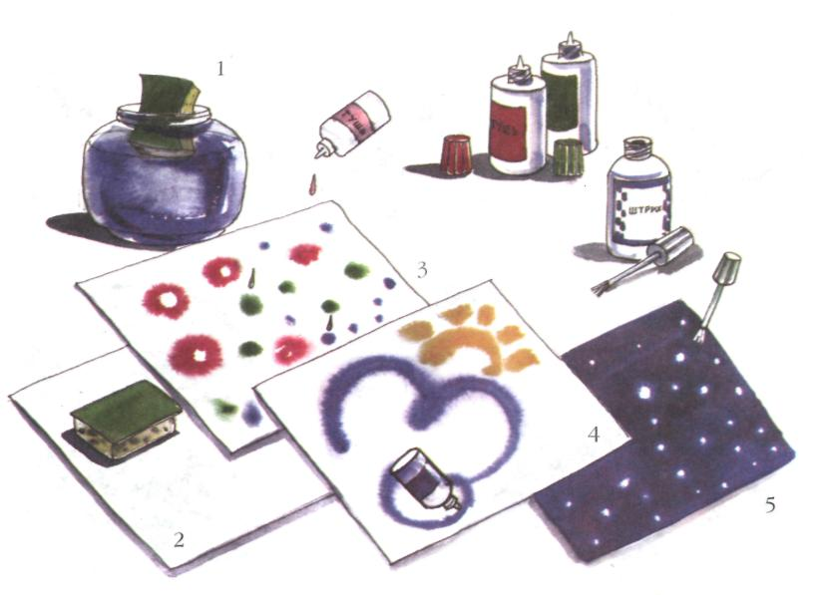

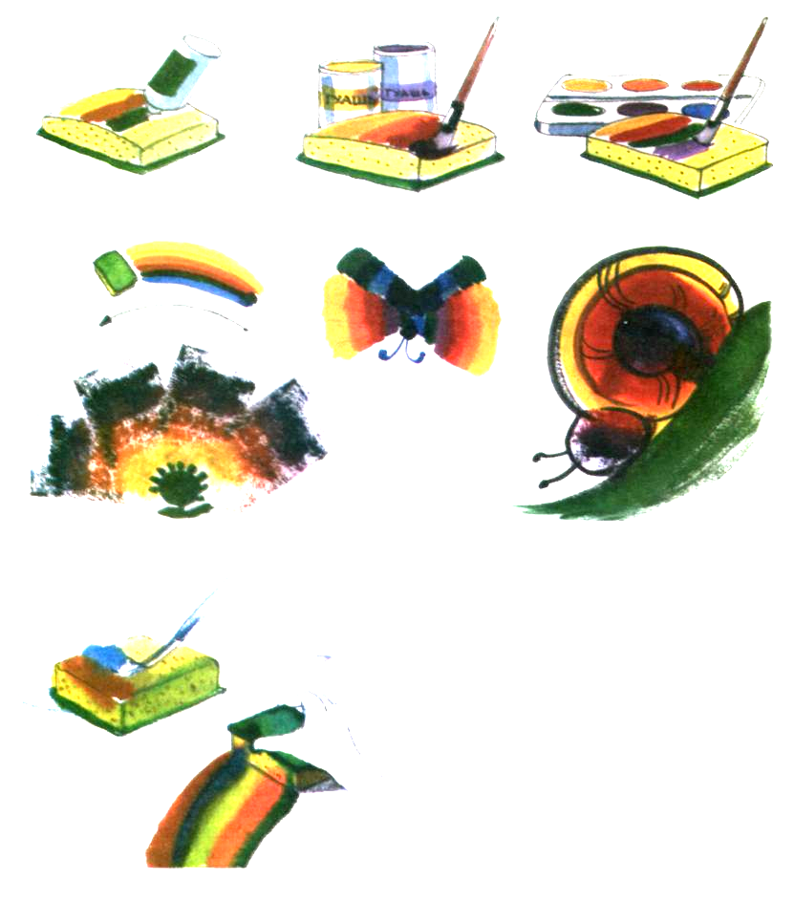

В старшем дошкольном возрасте использование палитры должно стать нормой. Не только составление оттенков, высветление тона, но и получение новых цветов - очень интересное занятие.
С детьми любого возраста можно провести дидактические игры с использованием окрашенной воды. Для этого нужны прозрачные банки с водой, гуашь и ... немного фантазии. Дети с удовольствием экспериментируют, составляя из разных красок зеленый, фиолетовый или оранжевый цвета. Затем эта работа может быть продолжена для получения гаммы теплых и холодных тонов, причем это "открытие" многоцветия дети совершают самостоятельно, что делает занятие особенно увлекательным.
Занятия, программным содержанием которых является ознакомление с техникой получения цветов и оттенков, могут быть разнообразны по тематике: рисование сказочных цветов, дворцов Снежной королевы, Солнца, Луны, Изумрудного города, жар-птицы, пейзажей.

Гуашевые краски можно использовать в смеси с разными добавками. Например, если развести гуашь мучным или крахмальным клейстером, рисунки будут казаться объемными. При рисовании такими красками нужно использовать жесткие кисти, при этом краска наносится крупными мазками.
Если добавить в гуашь обычную соль, манную крупу или опилки, получится густая паста, которая после высыхания сделает рисунок зернистым.
Кроме увлекательных "экспериментов" с цветом и консистенцией красок, можно заинтересовать детей и неожиданными приемами рисования.

Под рукой должно быть много приспособлений, которые помогут разнообразить технику выполнения работ:
тычки, печати, штампы, жесткая кисть, тонкие веточки веника, поролон.

Тычки разных размеров можно сделать из отработанных старых кистей, обрезав ворс на уровне 1мм, или из высохших фломастеров, удалив пробку и вставив вместо нее кусочек поролона.
На занятиях по ознакомлению с искусством (например, при рассматривании пейзажей) можно обратить внимание детей на особую технику рисования - пуантилизм, когда изображение состоит из множества маленьких точек. При рисовании точками, а не линиями рисунок приобретает мозаичный вид. Используя этот прием, можно нарисовать контуры светлым мелком, а затем заполнить их яркими точками гуаши, нанесенными тычком.

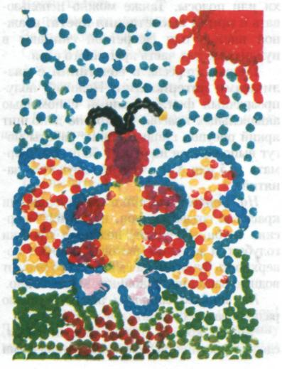
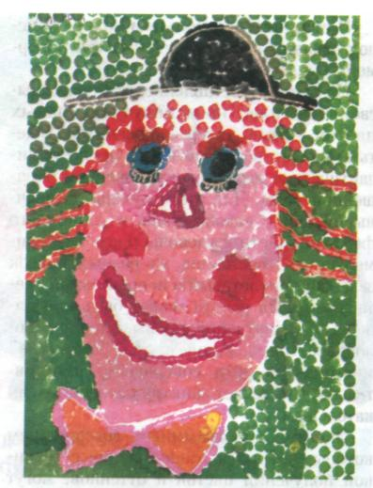

Дети любят использовать тычки при оформлении рисунков, очень удобны они и в декоративном рисовании (ровные круги и точки в дымковской росписи, одинаковые по форме ягоды - в хохломской).

Интересным получается изображение, выполненное при помощи штампов и печатей. Причем изготовленные в присутствии детей штампы из обычных картофелин заинтересуют их гораздо больше, чем готовые, покупные. При помощи штампов можно делать эскизы образцов тканей, ковров, использовать их при составлении декоративных композиций по мотивам узоров павлово-посадских платков. На срезе картофелины делается контур и убирается все, что находится вне его.
Штамп обмакивается в гуашь на палитре или краска наносится на него при помощи кисти.
В качестве штампов используется любой подручный материал (катушки от ниток, коробочки, пузырьки, кубики, резиновые ластики, пуговицы). Можно придумать целую страну "Геометрику", в которой и здания, и деревья, и животные, и люди составлены из разноцветных отпечатков разных геометрических форм.

При рисовании шерсти животных воспитатели предлагают использовать жесткую сухую кисть. Но можно еще рисовать веником (конечно, не всем, а лишь отдельными пышными веточками). Краска при этом должна быть более жидкой. Дети приходят в восторг и от неожиданного применения знакомого предмета, и от результата рисования. Звери получаются необычайно симпатичными и пушистыми.
Для изображения животных, да и в пейзажных рисунках, можно использовать вместо кисти поролон. Небольшие кусочки поролона произвольной формы с нанесенной на них с помощью кисти краской прикладываются к листу бумаги. Отпечаток, состоящий из мелких пятнышек, создает ощущение бархатистой поверхности изображения, а при нанесении мазка получаются и нежные ветки с едва распустившимися листочками, и шелковая трава, клонящаяся от ветра, и ажурные кроны заснеженных деревьев.

Интересен также прием "пятнографии": лист бумаги складывается пополам, затем на одну половину наносятся яркие пятна краски, и пока краска не высохла, лист складывается и разглаживается. На развороте получается симметричное изображение, остается только догадаться, на что оно похоже, и дорисовать недостающие детали. Подобные занятия развивают у детей фантазию и воображение.

В работе с гуашью может быть применен прием процарапывания по сырой краске. На только что выполненное изображение при помощи стеки наносят штрихи или полосы. Также можно использовать и прием высветления цвета: влажной кистью или салфеткой снимают в нужных местах часть красочного слоя.

Гуашь интересна в сочетании с различными материалами.

Нежный, полупрозрачный фон, созданный с помощью акварельных красок, прекрасно дополнит яркий рисунок гуашью. Такие работы могут выполняться на бумаге большого формата (A3 или А2) в течение двух-трех занятий.
На первом занятии акварельными красками создается фон, например "морские глубины". Дети, подбирая оттенки голубого и зеленого цветов, тонируют поверхность бумаги и на сыром листе рисуют водные растения, раковины, морское дно.

На втором занятии рисуют гуашью разнообразных обитателей моря.
Четкий контур, нарисованный углем, сделает рисунок, выполненный гуашевыми красками, более контрастным, мультипликативным.
В сочетании с восковыми карандашами или мелками гуашь подчеркнет полупрозрачность воска и сделает рисунок объемным.
Эти приемы дают детям возможность привнести в свой рисунок индивидуальность, сделать его более выразительным.

Рисуем акварельными красками
Акварель - это водяные краски, которые отличаются прозрачностью цвета. Акварелью называют также произведения, выполненные этими красками, и саму технику живописи.
Сочность и шелковистость летней травы, необъятность неба и легкость облаков, глубину и прохладу воды, нежность и хрупкость лепестков - все это могут передать волшебные краски в маленьких чашечках-кюветах.

В дошкольных учреждениях чаще всего используют медовую акварель. Эти краски легко увлажняются водой, дают чистые и яркие цвета. Бумага для акварели должна быть плотной, белой, с зернистой, шероховатой на ощупь поверхностью (перед началом работы ее протирают влажным поролоном), а кисти - мягкими, чтобы набирать ими достаточное количество воды. Лучше всего для этого подходят колонковые или беличьи кисти. Для тонирования необходимо иметь широкую плоскую кисть № 12, для рисования - кисти № 6-8, для прорисовки мелких деталей рисунка - кисти № 2-3. Кроме того, на столе у детей должна быть палитра (или небольшая баночка с водой) для разведения красок, салфетка или кусочек поролона для снятия излишков воды и смачивания бумаги.

Акварельная техника достаточно сложна, поэтому знакомство с ней происходит в старшем дошкольном возрасте.

Необходимо научить детей готовить краски к работе. Сначала пусть они попробуют набрать неувлажненную краску на сухую кисть. У них ничего не получится. Но чудо произойдет, если в чашечку с краской капнуть с кисти немного воды. Если поиграть с акварелью, погладить ее влажной кистью - она в ответ подарит нам свой цвет.
Дети узнают, что эти краски "любят" воду и набирать их надо только влажной кистью. Игра продолжается. Одна краска может "подарить" цвет разной насыщенности. Дети набирают ее кистью и проводят горизонтальную линию через весь лист, промывают кисть водой и сразу же проводят ей по краю цветовой дорожки. Он получается более светлым. Повторяя данный прием, можно добиться градаций цвета по оттенкам без разрывов. Дети убеждаются, что одна и та же краска дает несколько оттенков.
Необходимо также научить детей разводить краску на палитре или в баночке с водой, а затем использовать при тонировании бумаги для работ по аппликации или последующего рисования другими материалами. После того как дети научатся тонировать одним цветом, можно применять две и более краски.

При работе несколькими красками важно сначала хорошо увлажнить бумагу, иначе переход от одного цвета к другому будет слишком резким. Дети могут провести несколько линий разных цветов на некотором расстоянии одна от другой, а затем, размывая края каждой линии, добиться плавного перехода одного цвета в другой.
Когда дети научатся правильно тонировать лист и разводить краску, можно их познакомить с более сложными приемами рисования акварельными красками.

Прием "высветление цвета" используется на влажном фоне. На тонированной бумаге промакиваются кистью, салфеткой или ватным тампоном излишки краски (высветляется изображение облаков на голубом небе, рыбок в воде, белых шариков одуванчиков в зеленой траве). Слегка подсохшую краску можно поцарапать стекой или черенком кисти (получатся колючие еловые веточки).

Очень нравится детям прием рисования "по-сырому". Лист белой бумаги хорошо смачивается водой, тонируется, а затем по влажной поверхности наносится изображение более насыщенным или контрастным цветом. Данный способ чаще всего используется при рисовании пушистых зверей, цветов, крон деревьев.

Вместо бумаги можно взять белую ткань, разложить ее на целлофане (чтобы не пачкать стол), обильно смочить, разгладить руками или жесткой кистью для удаления пузырьков воздуха из-под ткани. После нанесения изображения ткань не снимается с целлофана до полного высыхания. Этот элемент техники батика подходит для изображения букетов цветов, морских и горных пейзажей.

При рисовании акварелью, как правило, не используются белила, так как они лишают краску прозрачности и чистоты тона.
Для передачи белого цвета в рисунке можно или не заполнять цветом предполагаемые участки изображения, или снять лишнюю краску чистой кистью (поролоном), или использовать прием "пробела" -
на листе бумаги проводятся свечой или светлыми восковыми мелками штрихи, волнистые линии, затем лист смачивается водой и на него наносятся акварельные краски необходимых цветов и оттенков. Под воском бумага остается неокрашенной, белой, поэтому при нанесении, например, синей краски получается рисунок моря и волн, голубой краски - рисунок неба с облаками, зеленой - лужайки.

Можно несколько усложнить задачу. Дети выполняют рисунок цветными восковыми мелками, затем тонируют лист акварельными красками.
Нанесение на кальку контура изображения темными мелками в сочетании с прозрачной акварелью поможет создать витражные композиции, очень похожие на настоящие.
Так же, как и при рисовании гуашевыми красками, при рисовании акварелью можно использовать различные приспособления для создания необычной, фактурной поверхности изображения. Наряду с тычками или кусочками поролона подойдет и целлофан.
На влажный лист бумаги наносят пятна красок холодных тонов (цвет может вливаться в цвет), на краску выкладывают ажурные сухие травинки и листья растений, затем накрывают большим куском полиэтиленовой пленки
(она должна быть гораздо больше листа бумаги, чтобы образовались заломы и складки, пузырьки воздуха). Целлофан остается на бумаге до полного ее высыхания, затем его снимают и... перед нами, в переливах холодных тонов, удивительные морозные узоры!

Готовые акварельные рисунки можно сделать более выразительными, если дополнить их деталями, выполненными сангиной (причем ее можно использовать и при рисовании "по-сырому", тогда линии сангины имеют бархатистый, слегка размытый контур), углем, фломастерами, тушью и карандашами.

Техника рисования акварельными красками предусматривает использование карандашного наброска, но большинство детей дошкольного возраста не могут в достаточной мере регулировать нажим простого карандаша, и набросок под прозрачной краской слишком резко диссонирует с легким рисунком. Поэтому целесообразно выбирать такие технические приемы, которые позволили бы не выполнять наброска.

При работе с акварелью дети должны знать, что сначала в рисунке всегда используются более светлые и прозрачные тона, а затем -насыщенные и темные. Это правило можно с успехом применять в декоративном рисовании по мотивам гжельской росписи.
Техника "мазок с тенями", характерная для Гжели, дает в декоре готового изделия "растяжку цвета", т.е. постепенный переход от темно-синего до бледно-голубого в одном мазке. Это достигается набором краски на боковую сторону влажной кисти. Для детей дошкольного возраста такая техника рисования затруднительна, но акварельные краски, разведенные водой на палитре, а затем дополненные более насыщенным синим цветом, с успехом имитируют переход оттенков "мазка с тенями". В данном случае роспись выполняется детьми на неувлажненной бумаге, без наброска, путем накладывания более темного слоя краски на более светлый.

При применении акварельных красок на занятиях по изобразительной деятельности воспитатель должен тщательно продумать и предполагаемую технику работы, и ожидаемый результат для того, чтобы дети поняли различие между гуашью и акварелью и могли в дальнейшем сознательно использовать особенности этих красок для создания выразительных, творческих рисунков.

